ИНСТРУКЦИЯ ЗА ИНСТАЛИРАНЕ И РЕГИСТРАЦИЯ НА QUICK TV

Android TV / Google TV – Създаване на Google акаунт
Ако вече имате Gmail адрес:
1. Включете телевизора и го свържете към интернет.
2. Отворете Settings (Настройки).
3. Изберете Accounts & Sign In.
4. Натиснете Sign In.
5. Въведете Gmail адрес и парола.
6. Отворете Google Play Store.
7. Потърсете Quick TV.
8. Натиснете Install.
Ако нямате Google акаунт:
1. Посетете https://accounts.google.com/signup
2. Създайте акаунт и потвърдете телефонния номер.
3. Влезте в телевизора с новия акаунт.

Samsung Smart TV – Създаване на Samsung Account
1. Натиснете Home.
2. Отворете Settings → General & Privacy.
3. Изберете Samsung Account.
4. Sign In или Create Account.
5. Въведете имейл адрес и парола.
6. Потвърдете регистрацията чрез получен имейл.
7. Отворете Apps и инсталирайте Quick TV.

LG Smart TV – Създаване на LG Account
1. Натиснете Home.
2. Отворете LG Content Store.
3. Изберете Sign In или Create Account.
4. Въведете имейл адрес и парола.
5. Потвърдете регистрацията.
6. Потърсете Quick TV и натиснете Install.

Регистрация в Quick TV
След стартиране на приложението се появява QR код, като този на снимката по-долу:
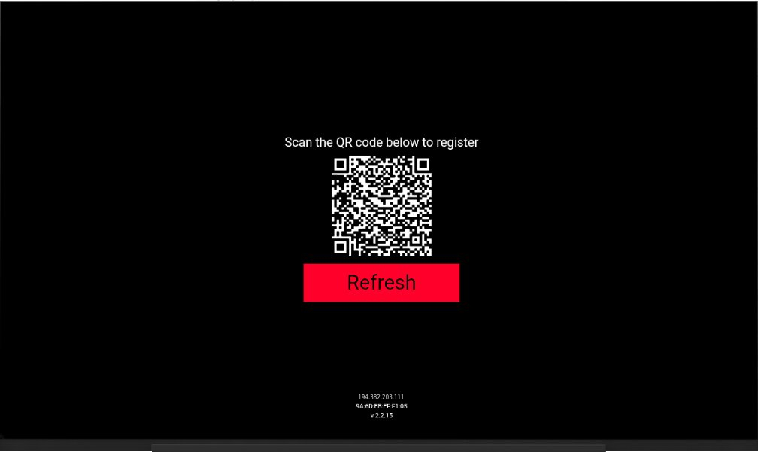
Сканирайте QR кода с мобилен телефон.
След сканиране, ви препраща на нашата страница, където трябва да попълните данни за регистрация в нашата система.
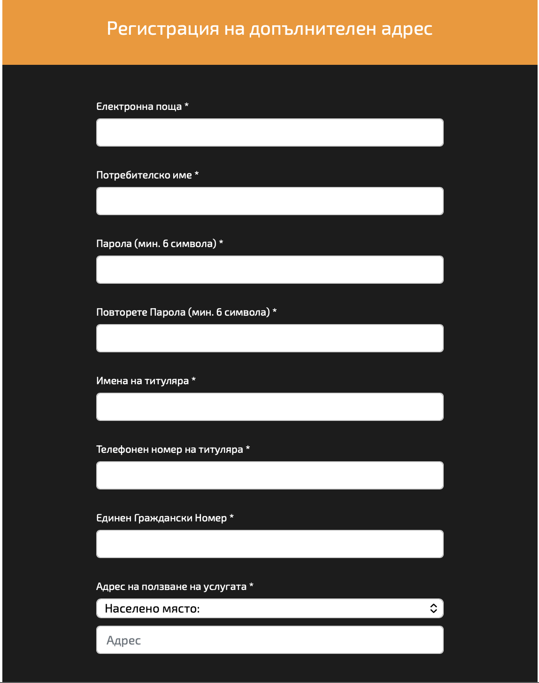
Попълнете:
• Електронна поща
• Потребителско име
• Парола
• Имена на титуляр
• Телефонен номер
• ЕГН
• Адрес на услугата
След изпращане на заявката Sprint ще активира услугата.

Минимални системни изисквания
Samsung Smart TV:
• Tizen OS 5.0 или по-нова версия (препоръчително 2019+ модел)
LG Smart TV:
• webOS 4.0 или по-нова версия
Android TV / Google TV:
• Android TV 9.0 или по-нова версия
• Достъп до Google Play Store
Интернет връзка:
• Минимум 20 Mbps за HD телевизия
• Минимум 50 Mbps за 4K телевизия
• Препоръчителна връзка чрез Ethernet кабел

